RADIOFRECUENCIA FACIAL
El resultado de la radiofrecuencia es una piel más firme, elástica, luminosa y con mejor tono.
Es una técnica de medicina estética para tratar la laxitud o flacidez de la piel. Estimula la producción de colágeno mediante la elevación de la temperatura de la dermis. Este aumento de colágeno tensa los tejidos de la zona tratada, logrando un efecto de rejuvenecimiento.
Beneficios de la radiofrecuencia facial
- Reducción de la flacidez de la piel.
- Reducción de la grasa, esto permite definir el óvalo facial y disminuir la grasa acumulada en la papada. De igual manera reduce la aparición de acné debido a una regulación del sebo facial.
- Mejora general del aspecto de la piel.
- Vascularización. Aumenta la circulación sanguínea local: mejora el aporte de oxígeno y nutrientes a los tejidos.
¿Cuántas sesiones de radiofrecuencia facial son necesarias?
Se recomiendan entre 5 y 10 sesiones para notar los efectos a largo plazo. Las sesiones duran alrededor de 30 minutos y deben realizarse una vez a la semana. Con el tiempo, ya serían suficientes de cuatro a seis por año.
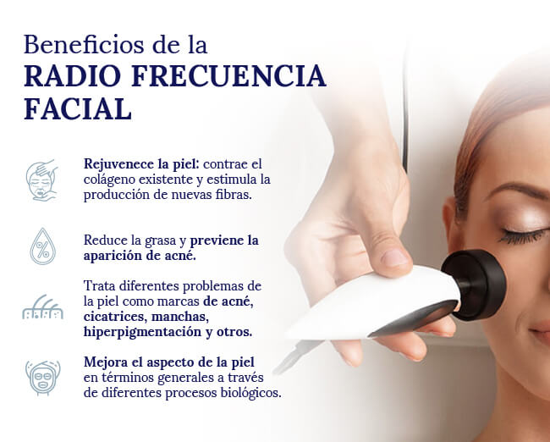
Conclusión
Ahora que ya sabes qué es la radiofrecuencia facial, ¿estás pensando en probarla por tu cuenta? Si quieres aprender más sobre tratamientos para la piel, inscríbete en nuestro Diplomado en Cosmetología Facial y Corporal. ¡Nuestros expertos te esperan! ¡Profesionaliza tu pasión y ofrece más servicios a tus clientes!

